Opgave 5
- Teken de verzameling V5 van alle punten P waarvoor geldt, dat hun afstand tot lijn “l” gelijk is aan d. (d kan elk gewenst aantal cm zijn)
- Schrijf ook de notatie op.

Hulpschets:

Constructie:

Notatie in formule:

Uitwerking van opgave 5:

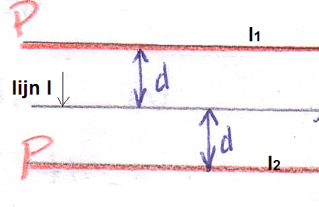

Notatie in formule:

V5 = { P | d (P, l) = d

Opmerking:
Er is sprake van een lijn en niet van een lijnstuk. Dus eigenlijk is de lijn l oneindig lang. We tekenen er maar een klein stukje van

